ELABORATO DI ESTIMO
“PERIZIA DI STIMA RELATIVA ALL’AZIENDA AGRICOLA – ZOOTECNICA CON CAPANNONI AD USO ALLEVAMENTO AVICOLO ”

-STIMA DEL BILANCIO AZIENDALE

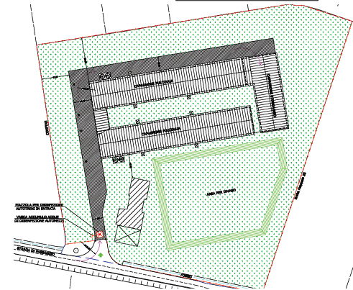
COMMITTENTE: CONSORZIO CASA ROMA MATIERNO
Allegati

Il Tecnico

Salerno , X XX 2016 ( )

